Информация о работе районного семинара

В соответствии с планом работы отдела образования АЮРМО на 2013-2014 учебный год, в целях активизации клубного движения молодых педагогов района, повышения престижа учительской профессии, оказания практико-методической помощи молодым педагогам и развития их творческого потенциала 24 января 2014 года на базе ресурсного центра Юстинского района в МБОУ «Цаганаманская гимназия» прошло заседание творческой лаборатории молодых педагогов по теме «Структура и анализ современного урока».
Участниками заседания стали начальник отдела образования Горяева И.А., заместители директоров по УВР и ВР, молодые педагоги МБОУ «Цаганаманская гимназия», ГООУ «Санаторная школа-интернат», МКОУ «Цаганаманская СОШ № 2», МКОУ «Бергинская СОШ».
С приветственным словом к молодым педагогам обратилась Горяева И.А., она отметила, что огромная роль в обучении детей принадлежит педагогическому такту, творчеству и мастерству учителя, которому молодые педагоги должны учиться у опытных учителей, а также самим вкладывать душу в свою профессию.
Торжественное открытие творческой лаборатории провели замдиректора по УВР Лазарева Т.С. и замдиректора по ВР Бадаева Г.В. С напутственным словом к молодым педагогам обратились Заслуженный учитель РФ, «Человек года 2013» Ходжаева Н.О., директор гимназии Горяев Б.С. Руководила работой районного семинара председатель муниципального клуба «Пеликан», заведующая РМО учителей истории Бадмаева Л.А.
Работу ресурсного центра в форме творческой лаборатории продолжили учителя гимназии, давшие открытые уроки для молодых учителей: Баджиева Т.А. (Заслуженный учитель РК) урок обществознания в 10г кл. «Нравственные основы буддизма», Бадмаева Л.А. («Почетный работник общего образования РФ») урок истории в 11-х кл. «Стратегии выживания калмыцкого народа в экстремальных экологических и социальных условиях сибирской ссылки», Басхаев И.В. урок физкультуры в 5 кл. «Волейбол. Отработка навыков», Гаряев Б.О. урок физкультуры в 7 кл. «Баскетбол», Манджиева Г.М. («Почетный работник общего образования РФ») урок в 4б «Письменное умножение двух чисел, оканчивающихся 0», Оджаева Н.С. («Почетный работник общего образования РФ») урок во 2г «Нумерация чисел от 1 до 100. Счет десятками».
После открытых уроков на фоне экспозиции школьного музея «Калмыки: выселение и возвращение» учащимися 11г, 5б классов под руководством учителя истории Бадмаевой Л.А. поставлен спектакль «Об этом знают только те, кто побывал в том декабре». Выступление детей, особенно Абушаева Бадмы, Муцагановой Элины, Музурова Очира, Мингтеевой Данары, было настолько проникновенным, что у присутсвующих наворачивались слезы.
Затем состоялась экскурсия по экспозиции школьного музея, посвященного 70-летию депортации калмыцкого народа. Экскурсоводом выступила Бадмаева Л.А., которая подробно рассказала об истории создания, о каждом экспонате, которые были переданы в музей учениками, родителями и учителями гимназии.
Работу творческой лаборатории завершил методический семинар по теме «Структура и анализ современного урока», который провели Бадмаева Л.А., Баджиева Т.А., Лазарева Т.С. Был проведен анализ уроков, обсуждены типы и формы современных уроков. В своем выступлении Тамара Авяевна рассказала об активных формах учебной работы: деловых и ролевых играх, уроках-дискуссиях, использования семинарских и практических занятиях, блиц-опросов, лекциях-беседах, проектной технологии. Они дают простор для творчества, требуют широкого кругозора, помогают поднять на высокий уровень освоения темы. Но у активных формах работы есть и свои минусы. В классе появляются «молчуны», которые по разным причинам (стеснение, непонимание, плохая речь, плохое настроение) не хотят участвовать в общей деятельности. В этом случае необходимо поместить учеников в такие условия, в которых они будут заинтересованы не молчать. Например, им предлагается поработать в группах, оценивая их участие в совместной деятельности, анализируя ту или иную проблему.
Бадмаева Л.А., как учитель истории, подчеркнула такие моменты в преподавании предмета – огромное количество учебников истории, которые сверх всякой меры перегружены экономическими, социологическими и политологическими терминами, делающие учебные тексты порой просто нечитабельными. Например, в учебниках истории в изучении ХХ века есть «больные» темы: коллективизация, террор 30-х годов, депортация народов, послевоенные репрессии излагаются суховатой скороговоркой, так, чттобы читатели не испытали ни ужаса, ни сострадания, ни стыда. Великая Отечественная война 1941-1945 гг. представлена только с точки зрения народного подвига, единство народа и государства. Все страшное и трагичное, тема методов, которыми государство поднимало народ на подвиг, в учебниках замалчивается. Почти ничего не пишется о лишениях военного времени, а также об участии детей, их вкладе в Великую Победу (а учащимся не мешало бы знать о героизме ссвоих ровесников).
Особую роль в обучении истории играет речь. На уроке главная роль принадлежит живому слову учителя. От того, каким будет это слово, во многом зависит успех обучения истории. Ученики хорошо запоминают яркий рассказ учителя. В методике нередко употребляют выражение «живописующий рассказ». Часто в памяти детей на долгие годы сохраняется и звук голоса учителя, и убедительность интонации. Умение рассказывать и объяснять чрезвычайно важно для учителя истории.
Проблемой для изучения истории и обществознания стало повальное использование тестовых проверок, которые приучают детей относиться к истории как к точным дисциплинам, схематизировать ее. А ведь одним из самых важнейших умений по истории – это умение анализировать полученную информацию, рассуждать над исторической проблемой, давать оценки историческим событиям и явленим и аргументировать их, почувствовать «живую нить истории».
Серьезное раскрытие ряда проблем невозможно без использования знаний из курса географии, как отечественной, так и зарубежной. Взаимосвязь строится на основе общих проблем и тем: «Географическая и историческая карта», «Политическая карта мира», «Великие географические открытия», «Народы мира», «Место и роль России в мировом хозяйстве» и т.д. Но чтобы предметные связи существовали и своевременно включались в процесс глубокого овладения знаниями, необходимо заранее его программировать, закладывать в учебный процесс. А чтобы это было под силу начинающему учителю, следует чаще посещать уроки своих коллег, даже если предмет, кажется, и не относится к предметам гуманитарного цикла.
Во все времена педагога волновала проблема, как сделать так, чтобы всем было интересно на уроке. Это может быть реализовано при использовании учителем интерактивных методов и приемов обучения, которые требуют большой подготовки самого учителя: поиск информации, подготовка раздаточного материала, оборудования урока.
В педагогической практике есть определенные трудности: во-первых, имея ограниченные возможности использования полученных по истории знаний вне класса, учащиеся теряют интерес к ее изучению; во-вторых, при использовании традиционной методики с ее идеей максимальной помощи детям в процессе обучения происходит снижение уровня самостоятельности учеников. Разрешение данного противоречия можно найти в теории проблемного обучения. При объяснении нового материала использовать две формы проблемного обучения – проблемное изложение и поисковые беседы. В ходе проблемного изложения проблему ставит и решает учитель, который не просто излагает материал, а размышляет, рассматривает возможные подходы и пути решения. Учащиеся следят за логикой рассуждения, анализом, глубже усваивают материал. Проблемное изложение применяется, когда материал совсем новый или слишком сложный.
Лазарева Т.С. в своем выступлении предложила следующее: в работе следующего семинара молодые педагоги должны дать открытые уроки, чтобы наглядно убедиться в эффективности применения полученных знаний и навыков.
По завершении работы семинара была сделана групповая фотография.

Бадмаева Л.А., учитель истории МБОУ «Цаганаманская гимназия», руководитель РМО учителей истории

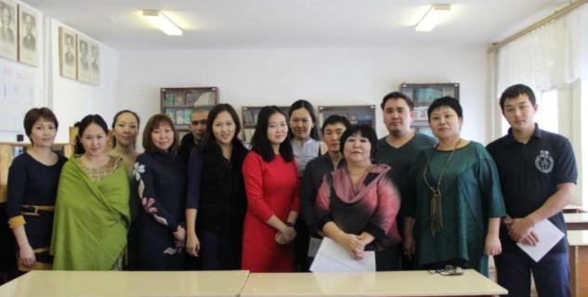
Групповое фото заседания творческой лаборатории

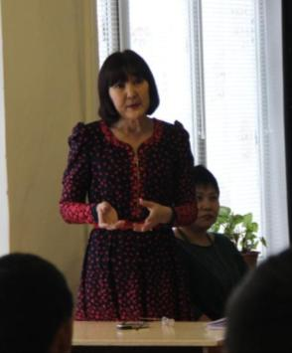

Горяева И.А., зав.ОО АЮРМО

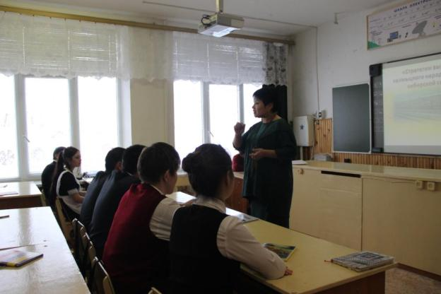
Урок истории в 11-х кл. учитель Бадмаева Л.А.

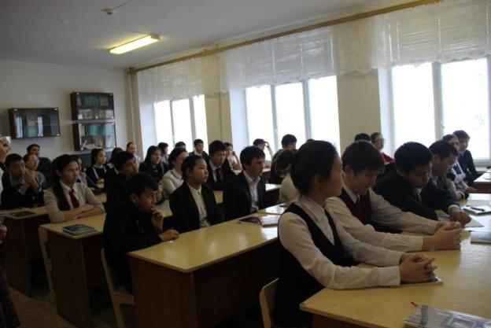

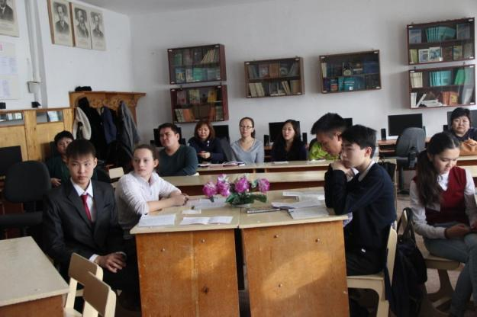
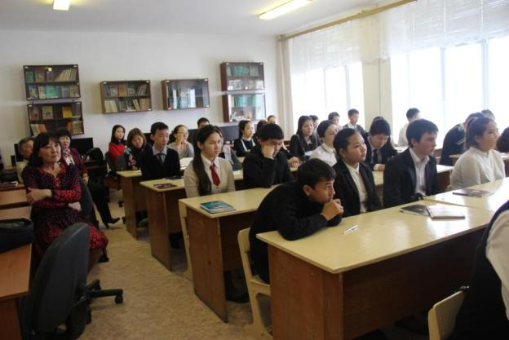
Урок истории в 11-х кл.

Урок обществознания в 10 кл.

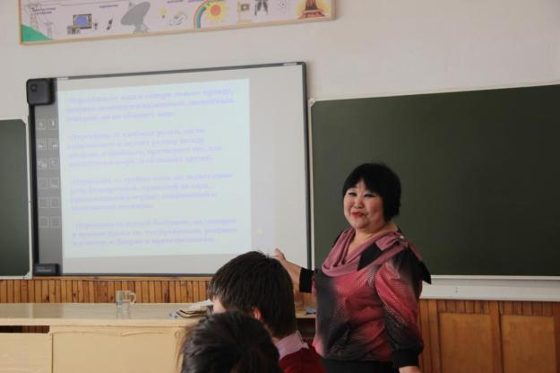

Учитель обществознания Баджиева Т.А.
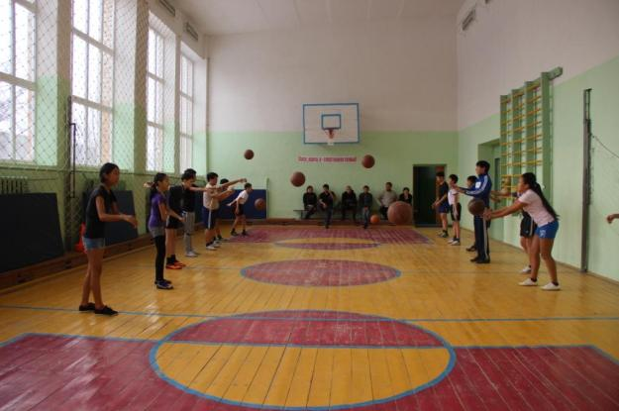

Урок физкультуры в 7 кл. учитель Гаряев Б.О.

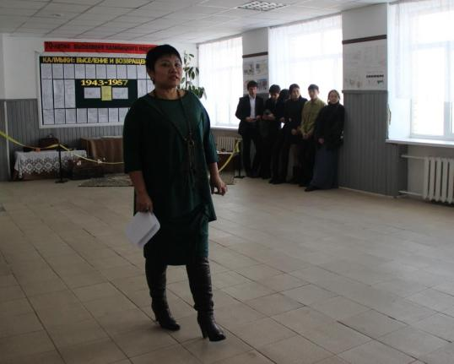
Спектакль «Об этом знают только те, кто побывал в том декабре»

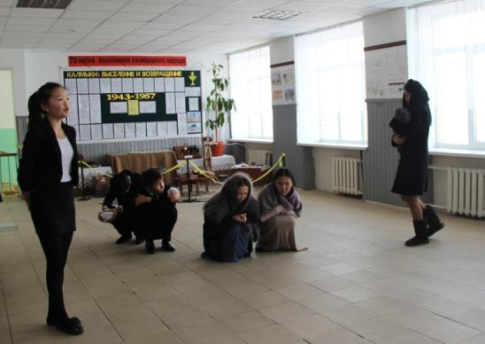

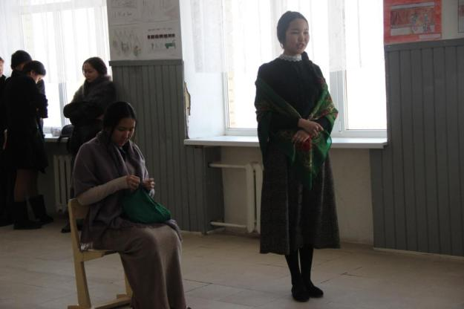
Сцены из спектакля

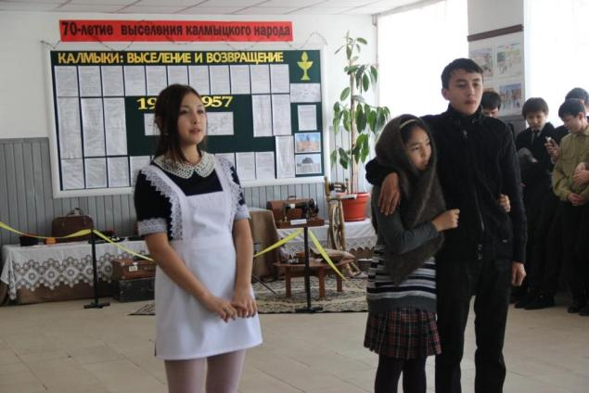

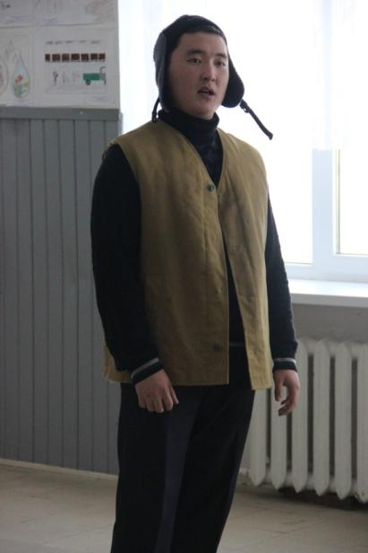

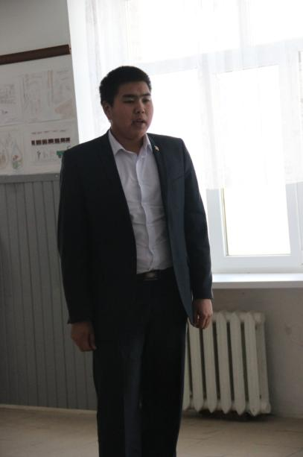

Выступление Абушаева Баатра, Музурова Очира

Зрители
